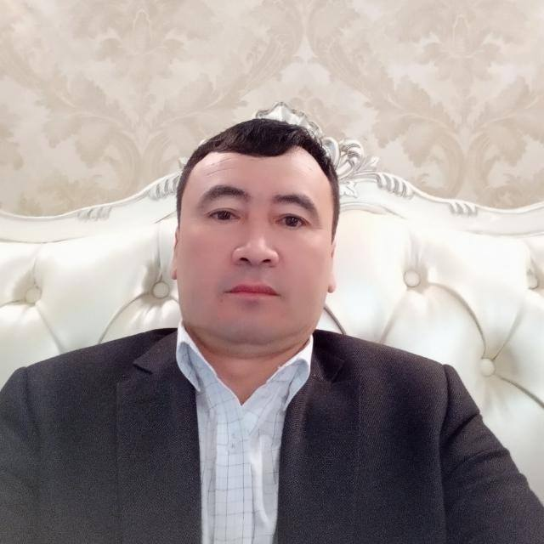
ТҮЙІНДЕМЕ

- Аты-жөні: Тастанов Орынбасар Кабылбекович
- Ұлты: Қазақ
- Туылған күні, айы, жылы: 01.09.1976
- Бітірген оқу орны: Қ.А.Яссау атындағы Халықаралық Қазақ-Түрік университеті
- Мамандығы: Тарихшы, тарих оқытушысы
- Жалпы еңбекөтілі: 27 жыл
- Пед өтілі:21жыл
- Сагаты: Педагог-зерттеуші
- Мекен жайы: Түркістан олысы, Қазығұрт ауданы, Сынтас елді мекені,
Ілесұлы Бөрі көшесі 25 үй
- Телефон: 877713883209
- Почта: orynbasar.tastanov76.@mail.ru

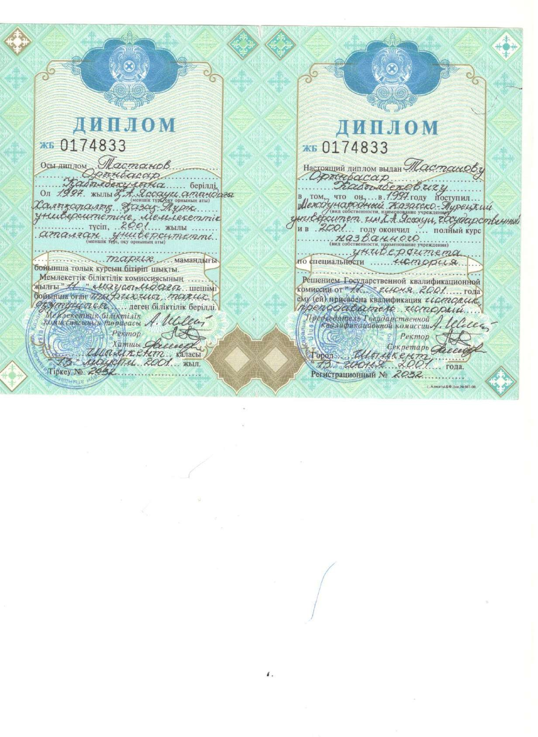

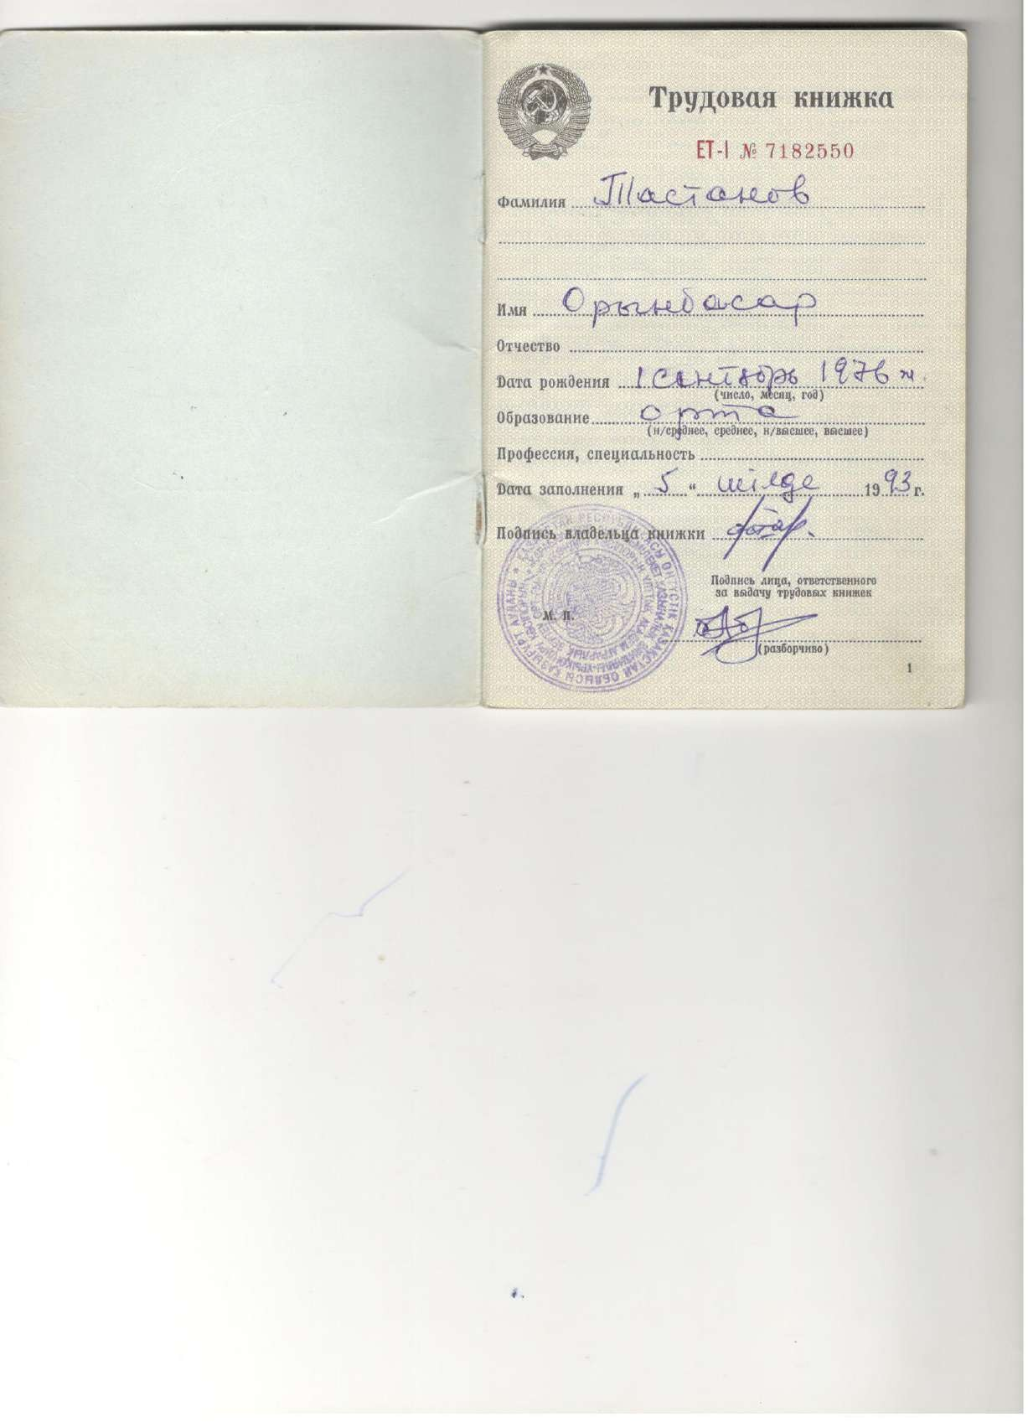

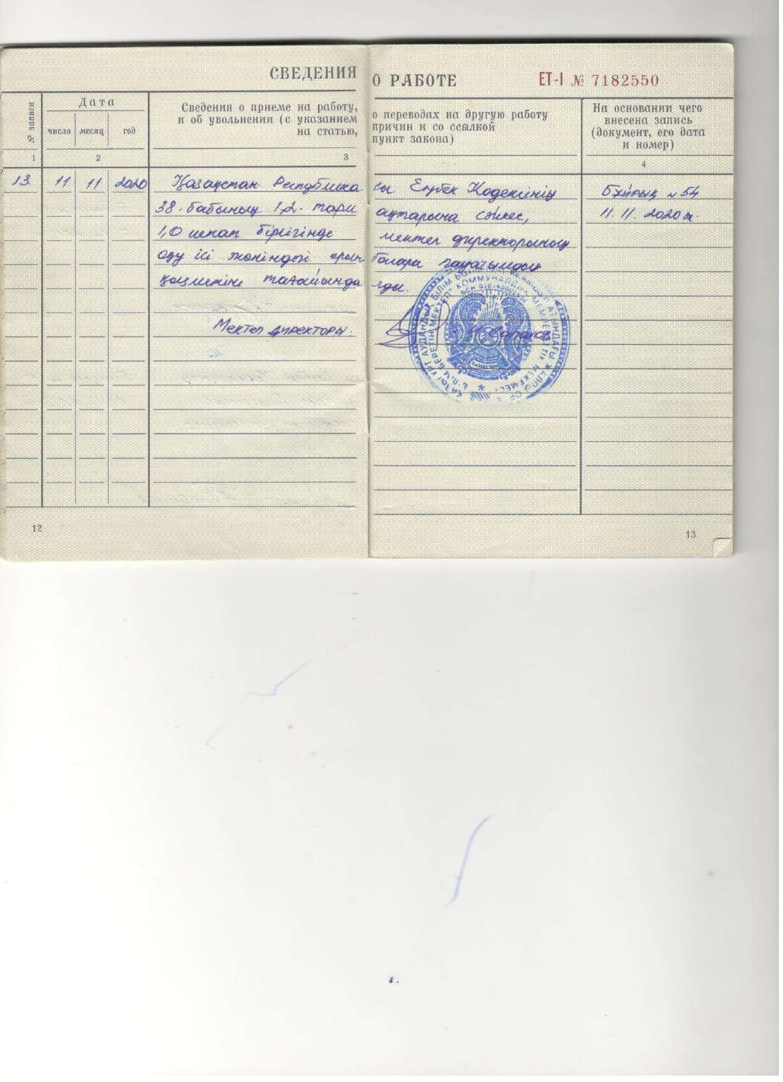

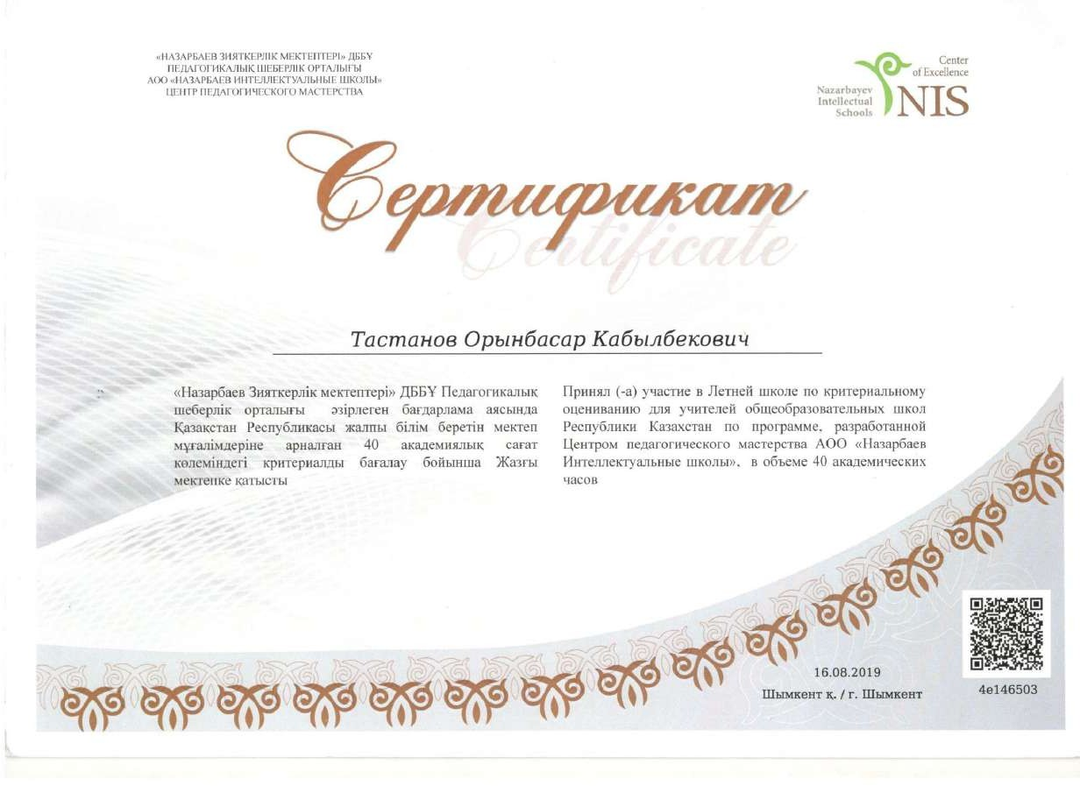

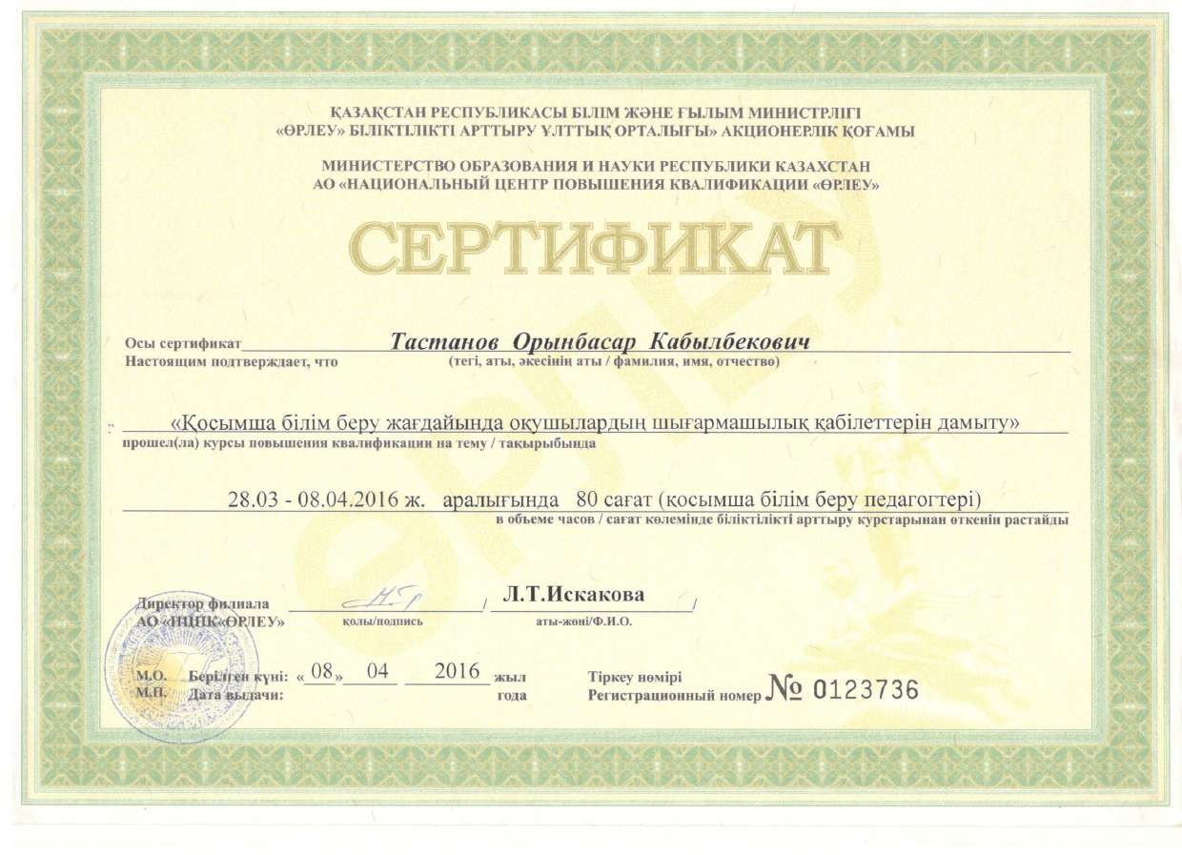

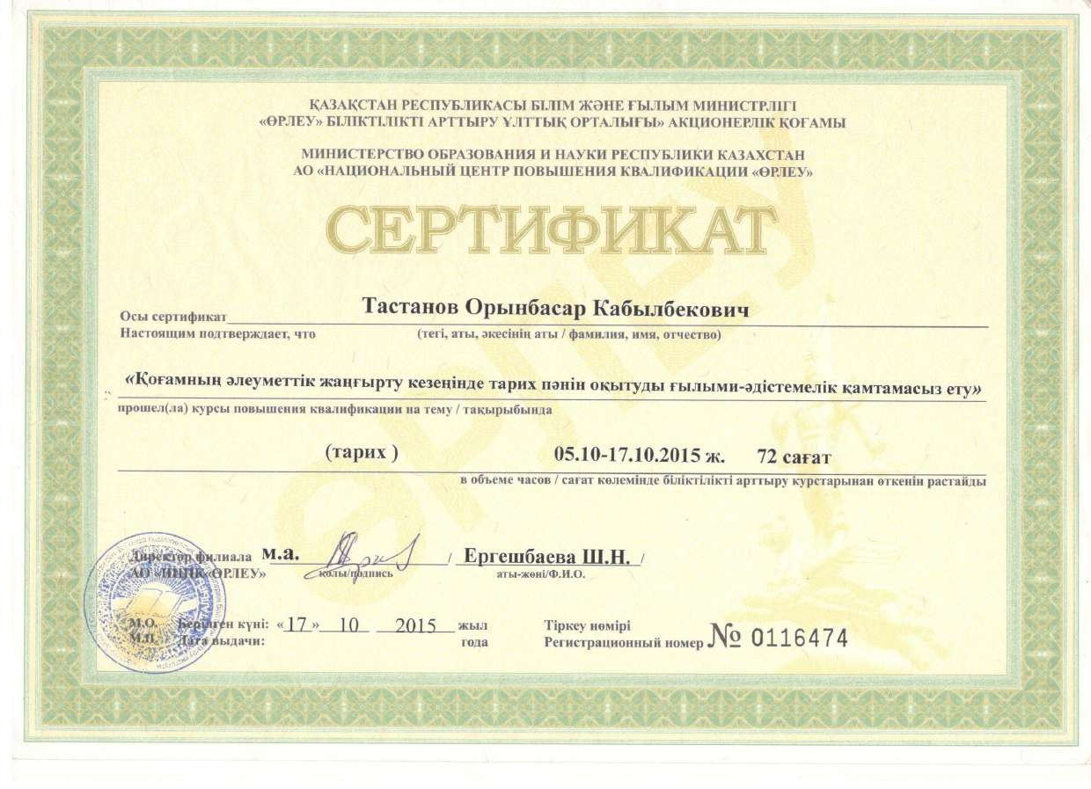

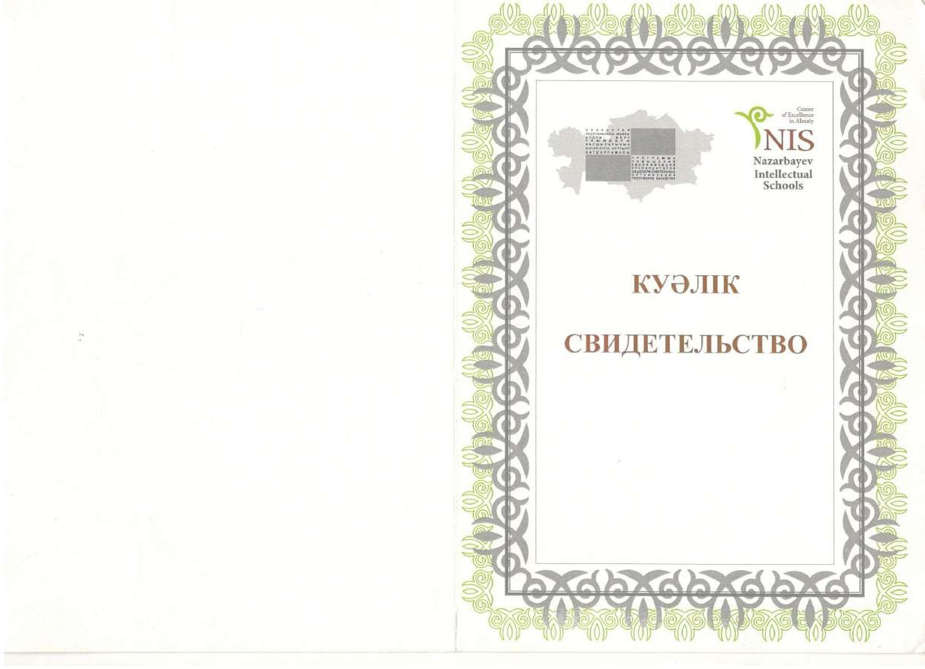

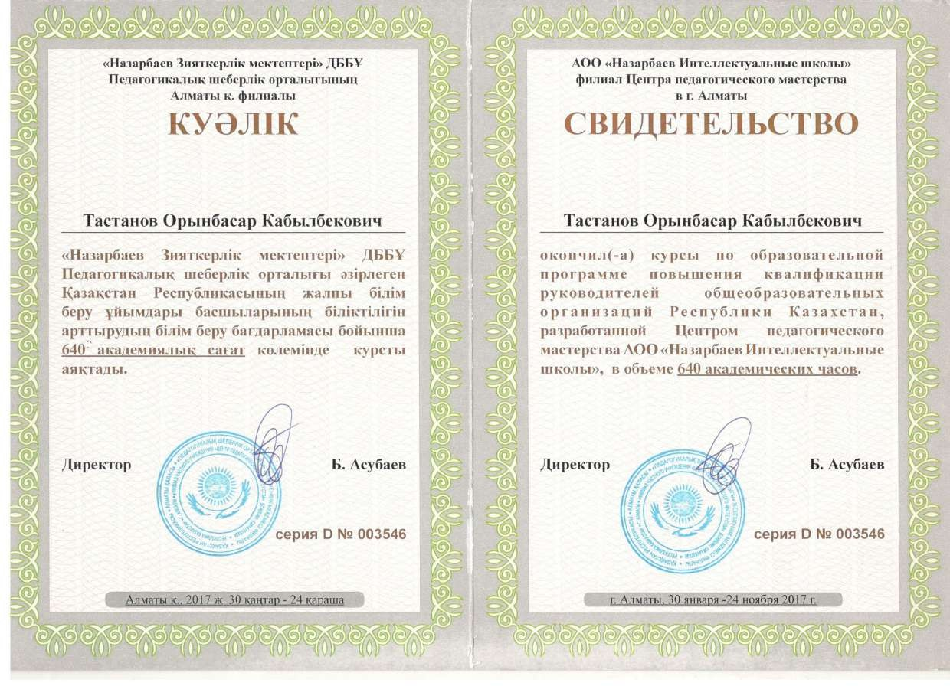

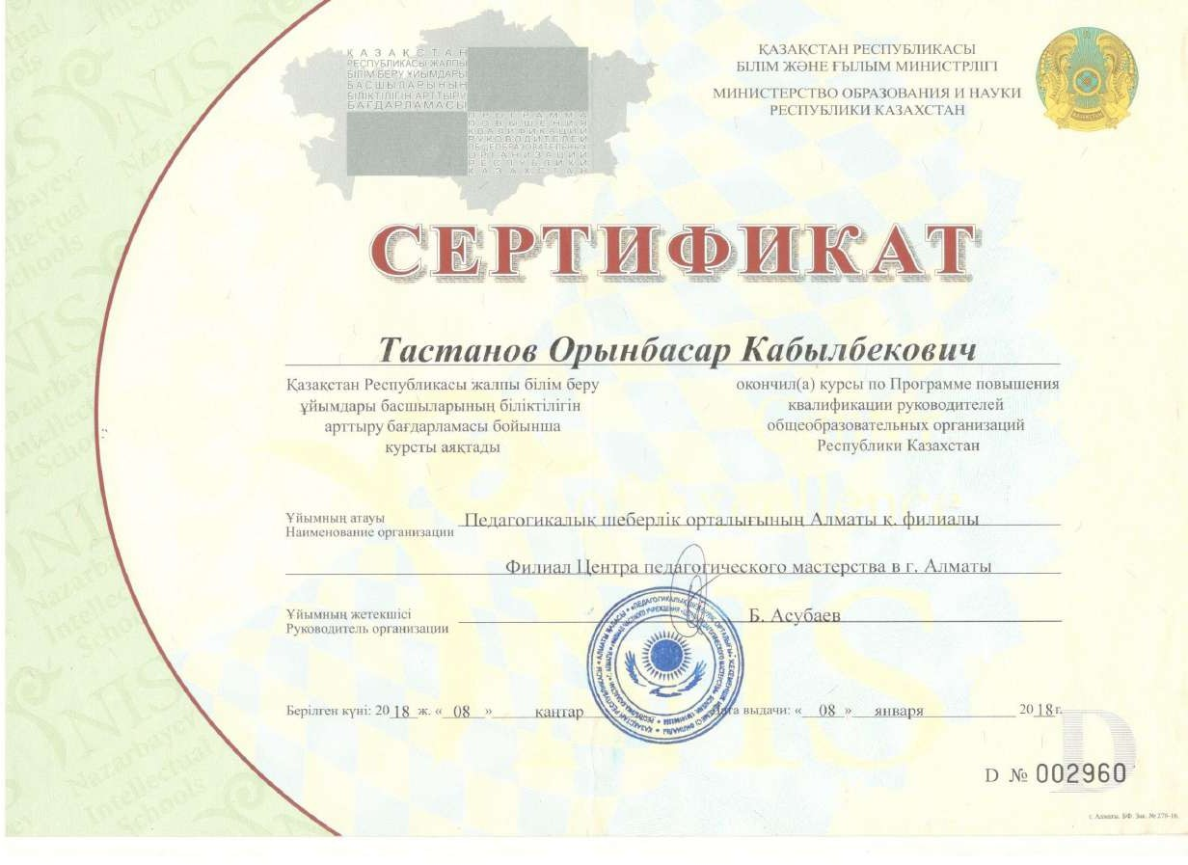

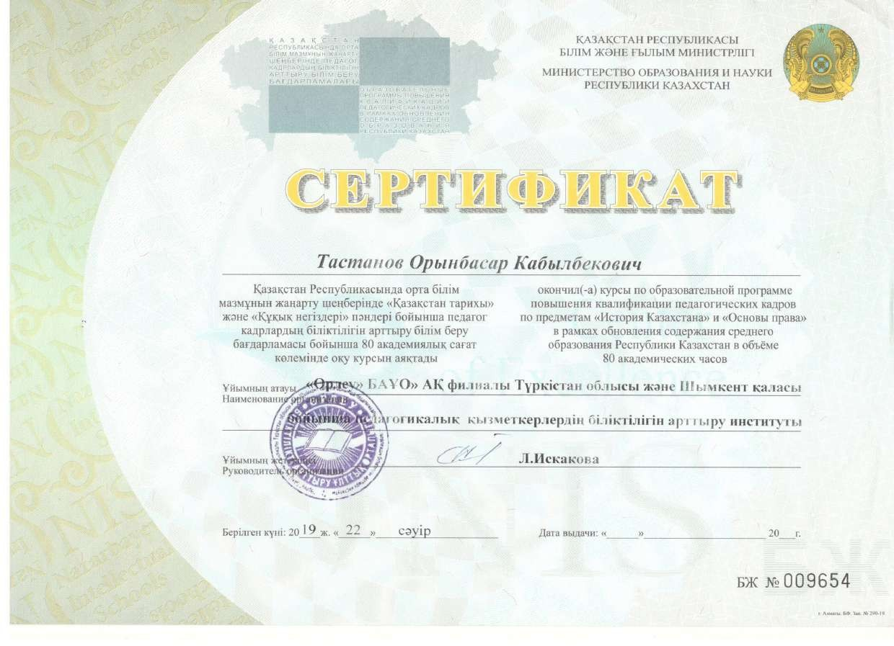

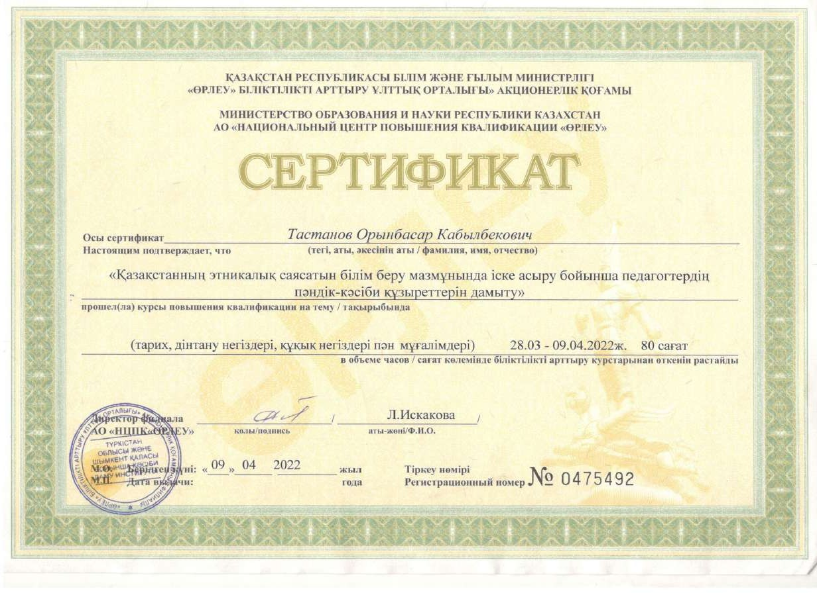

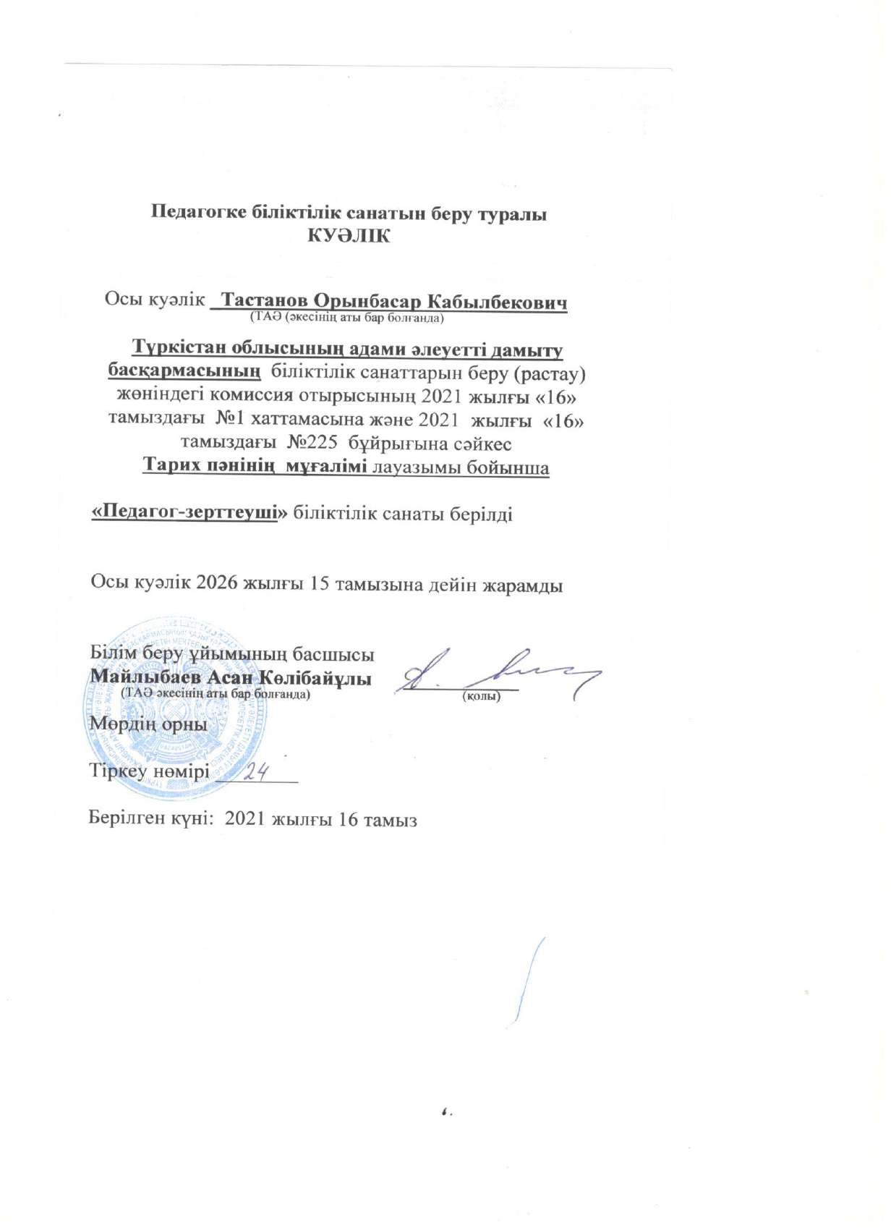
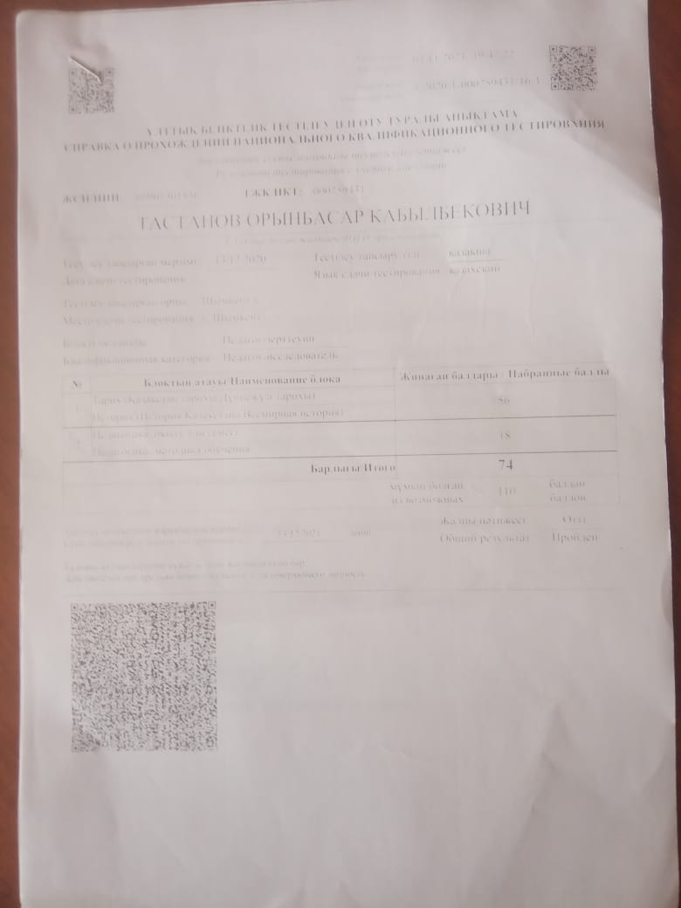

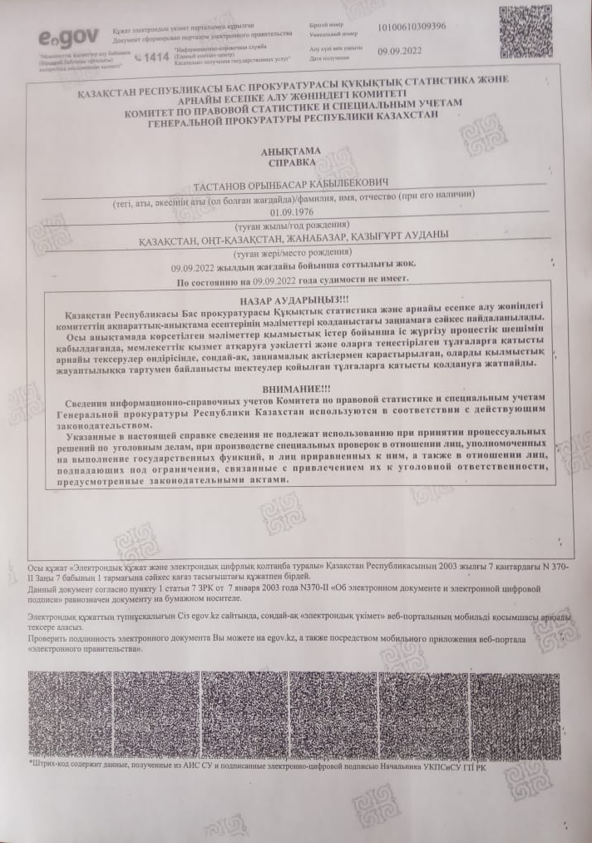

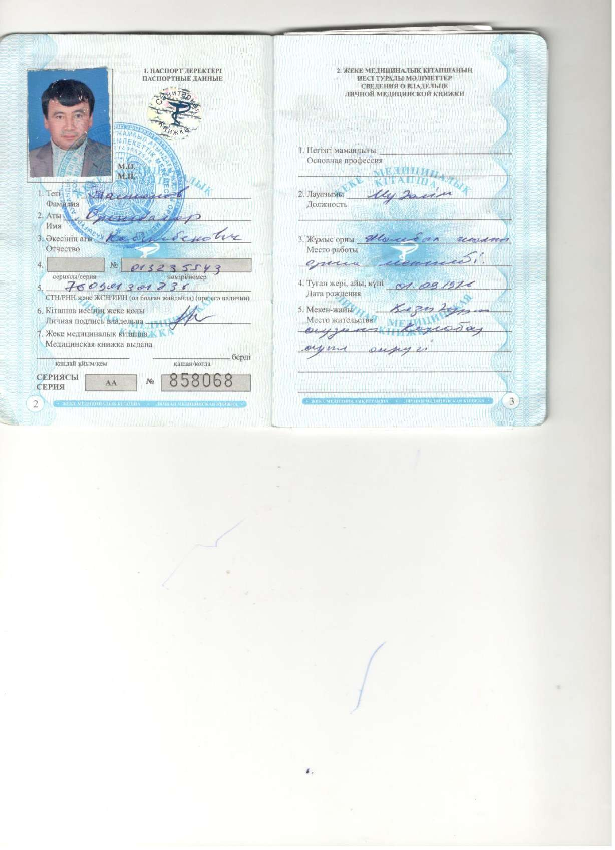

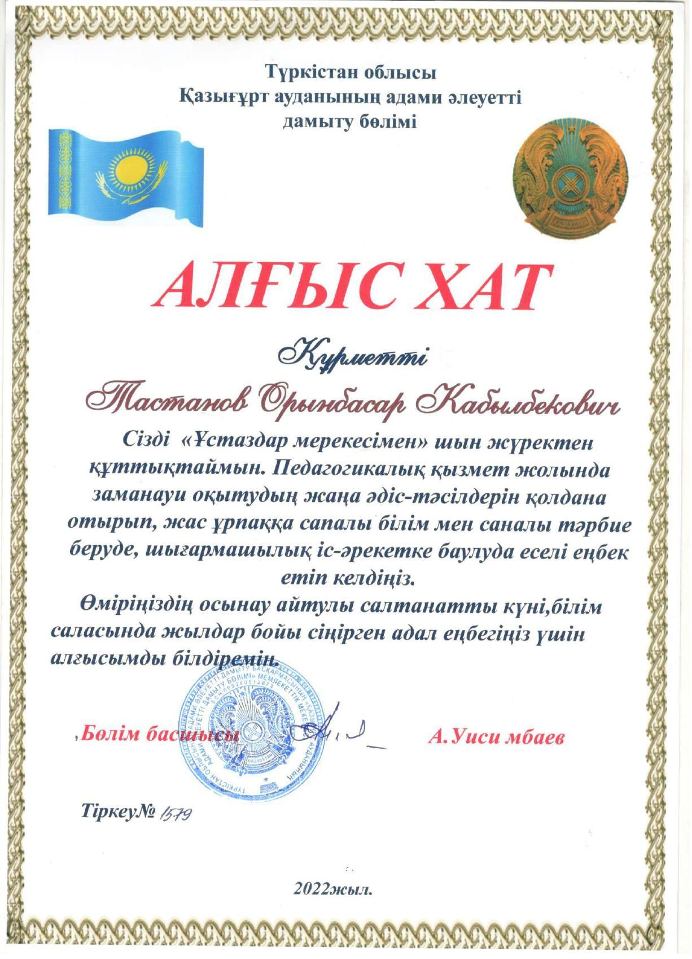

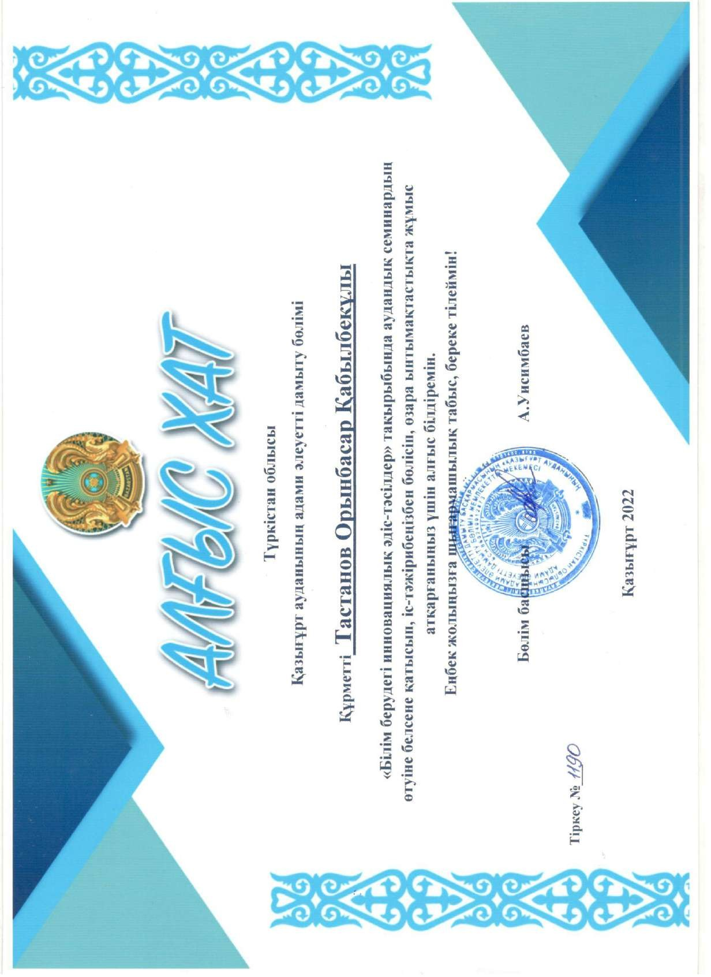

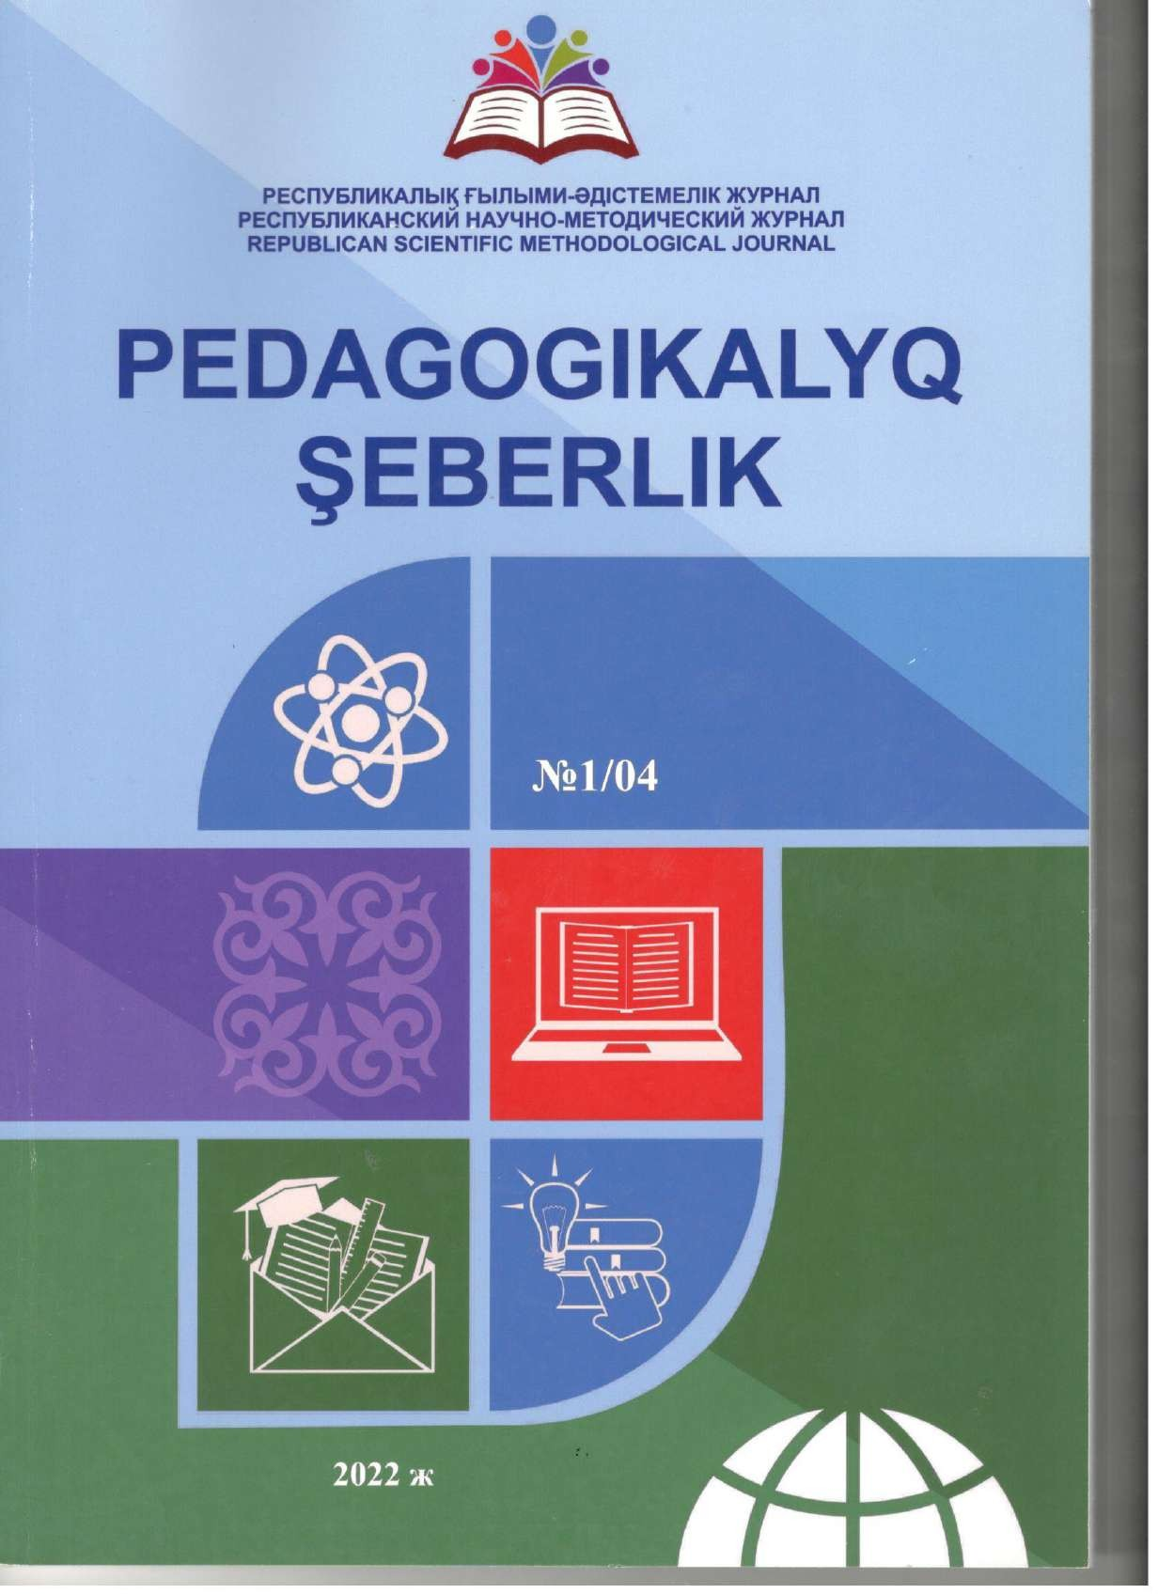

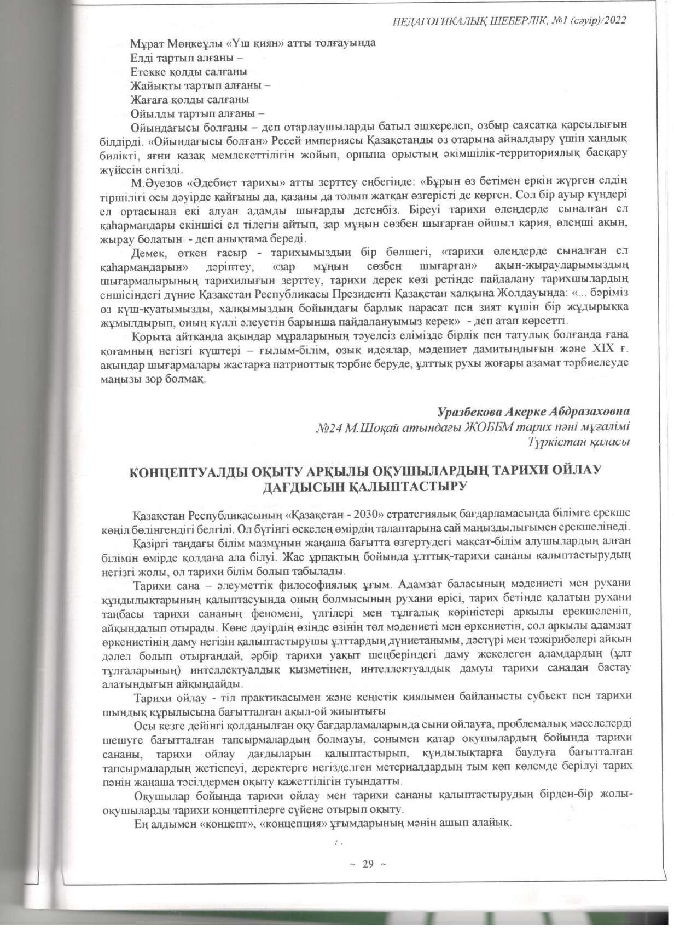

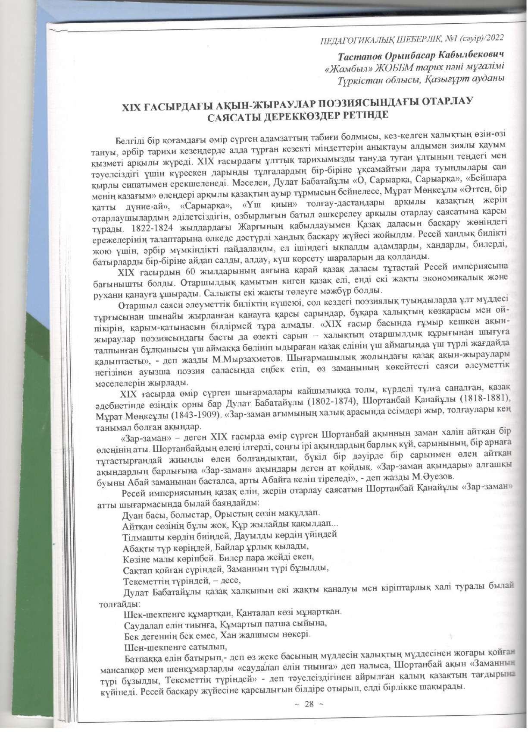
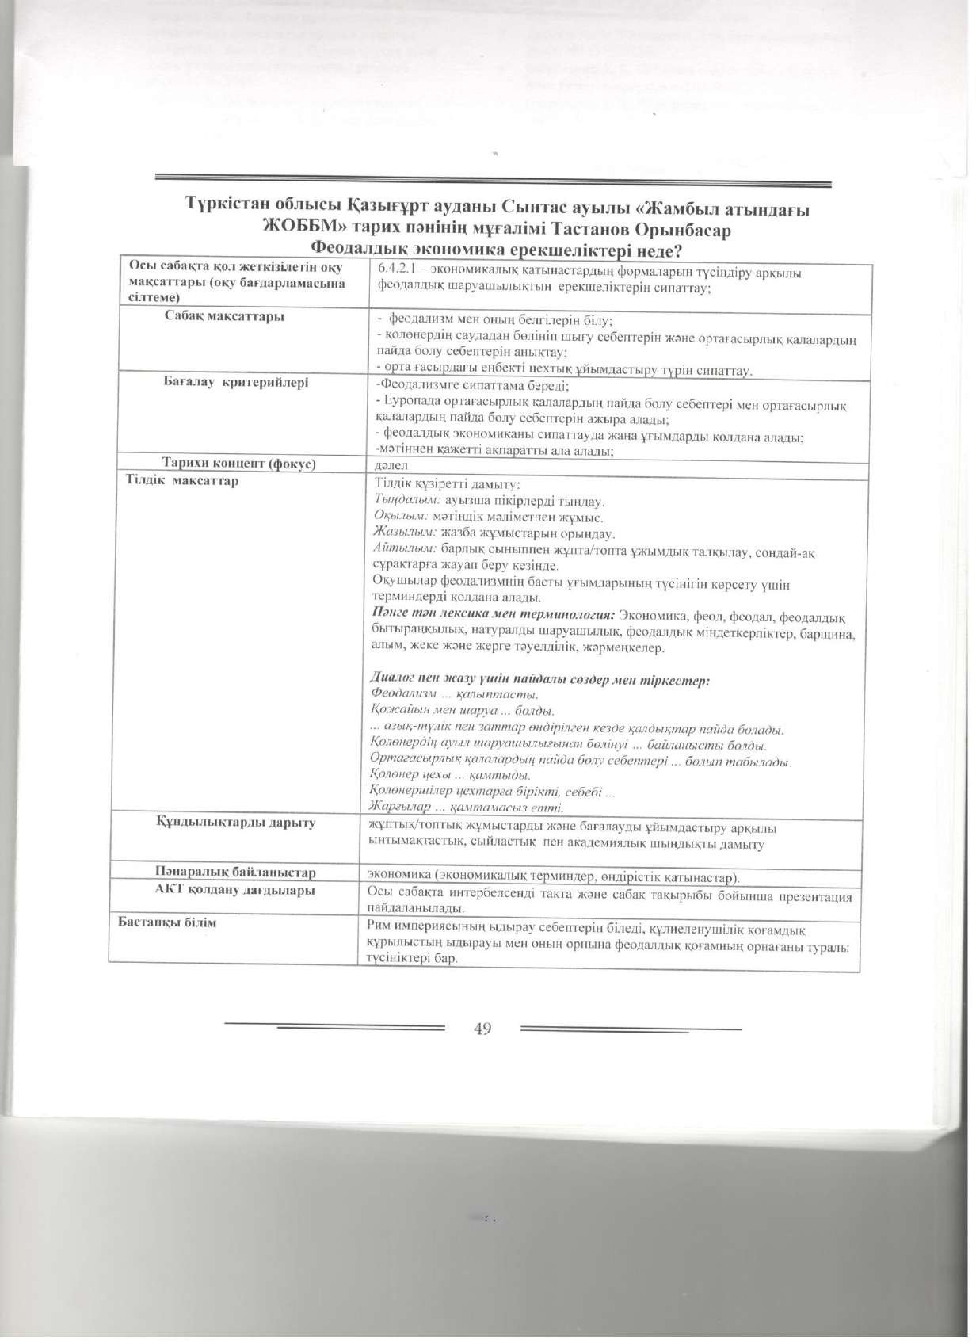

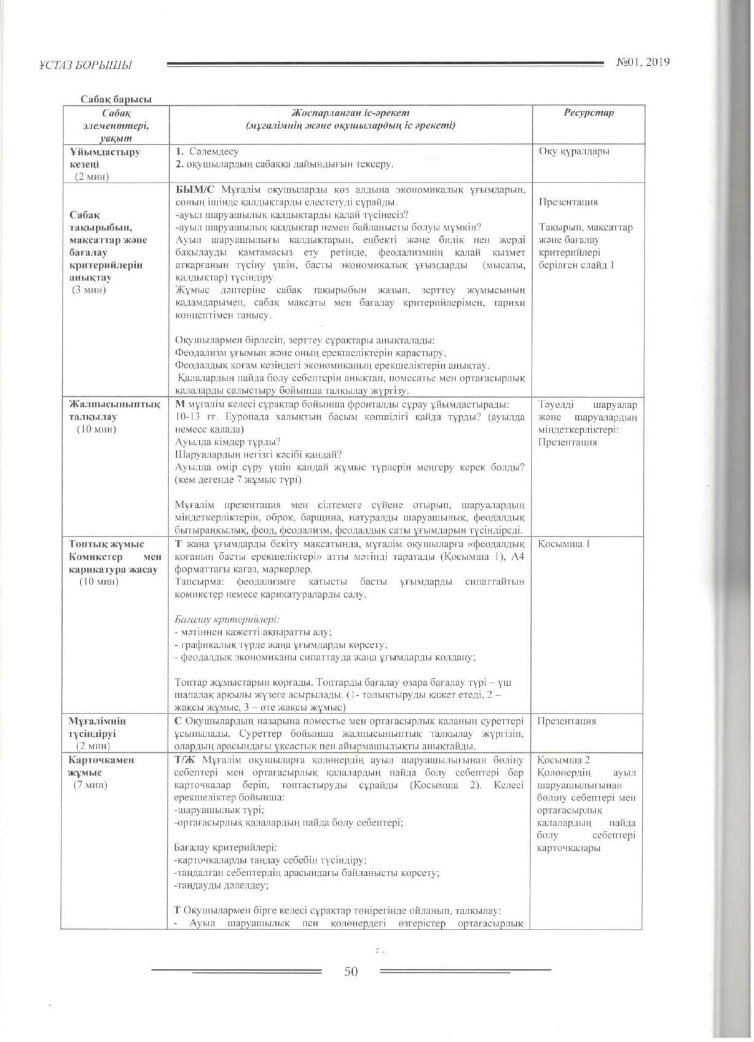

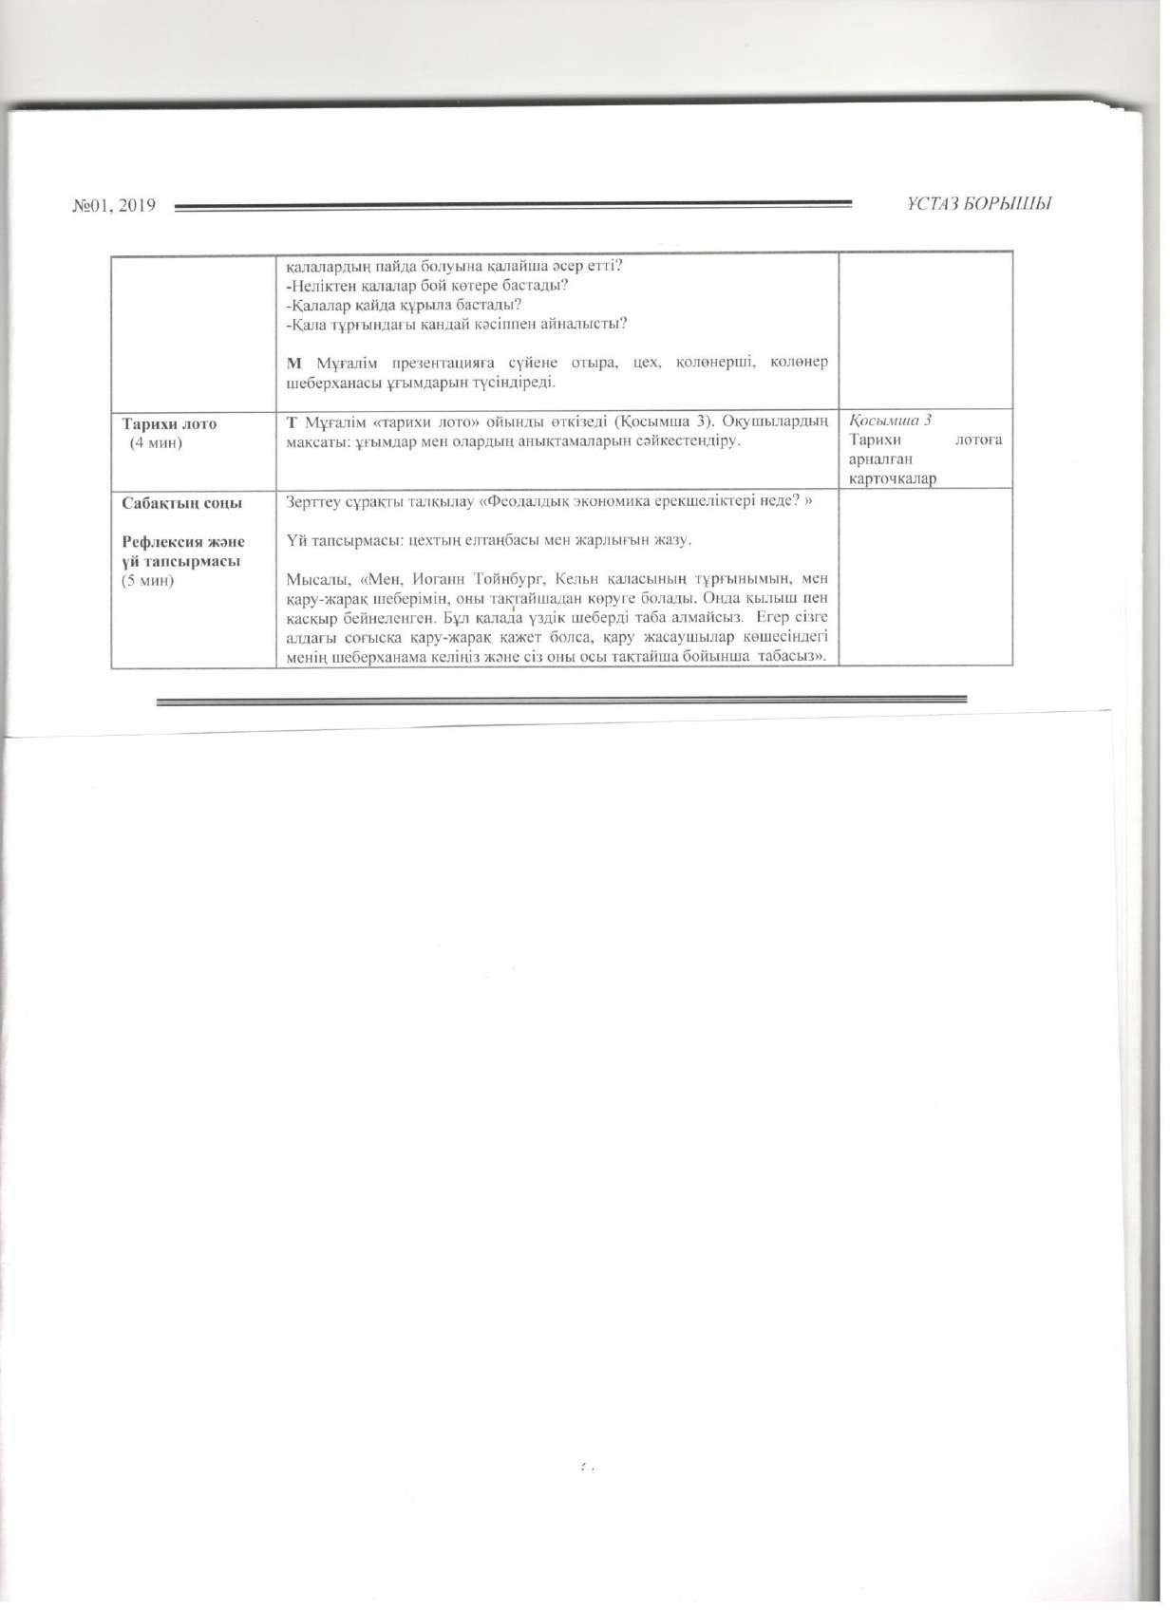

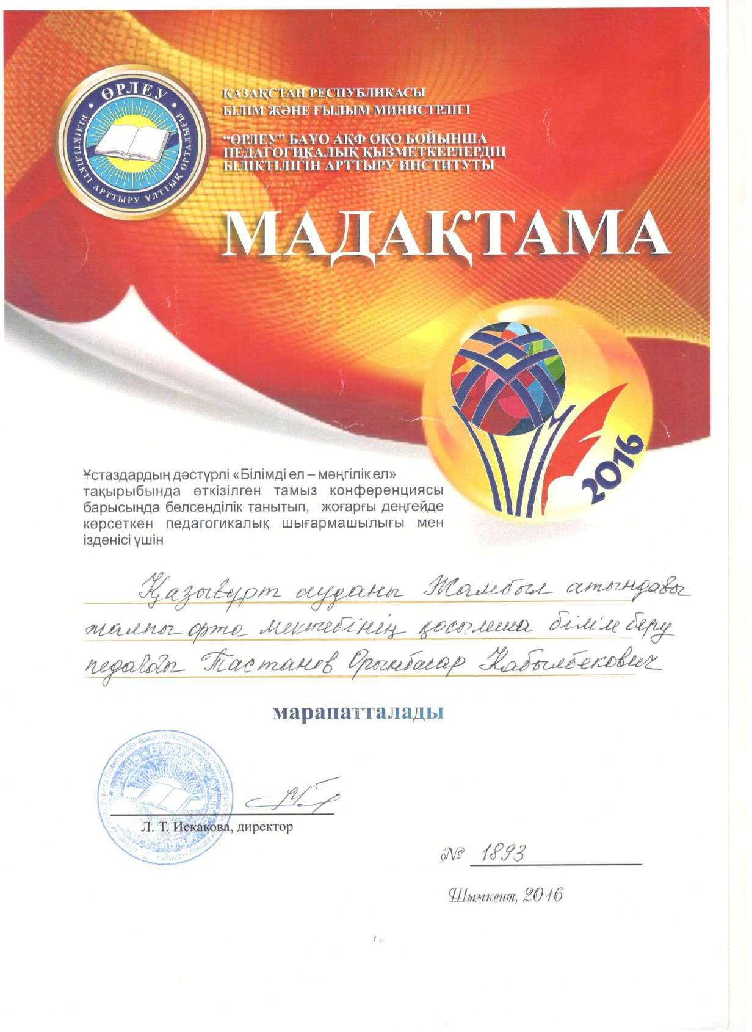

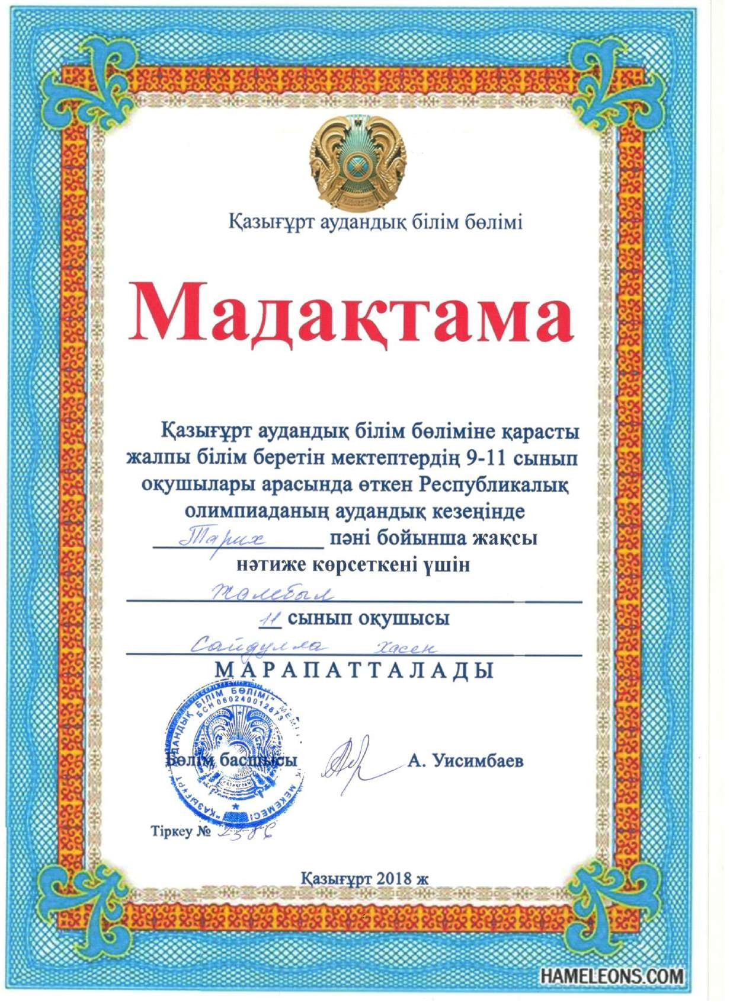

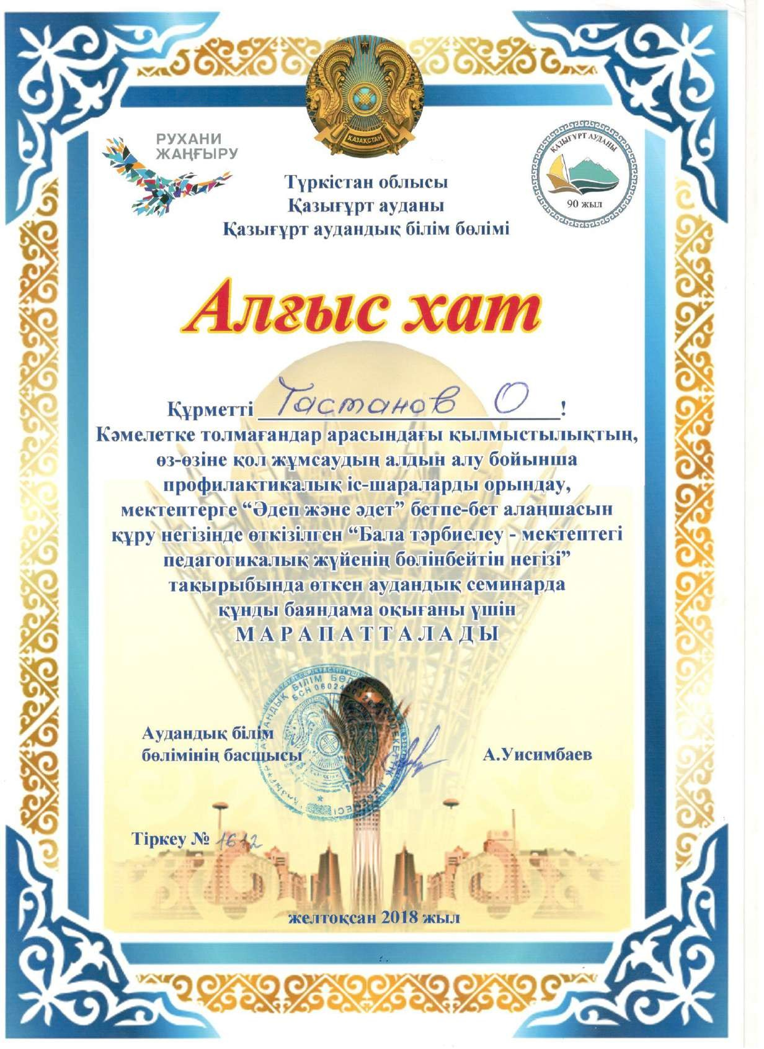

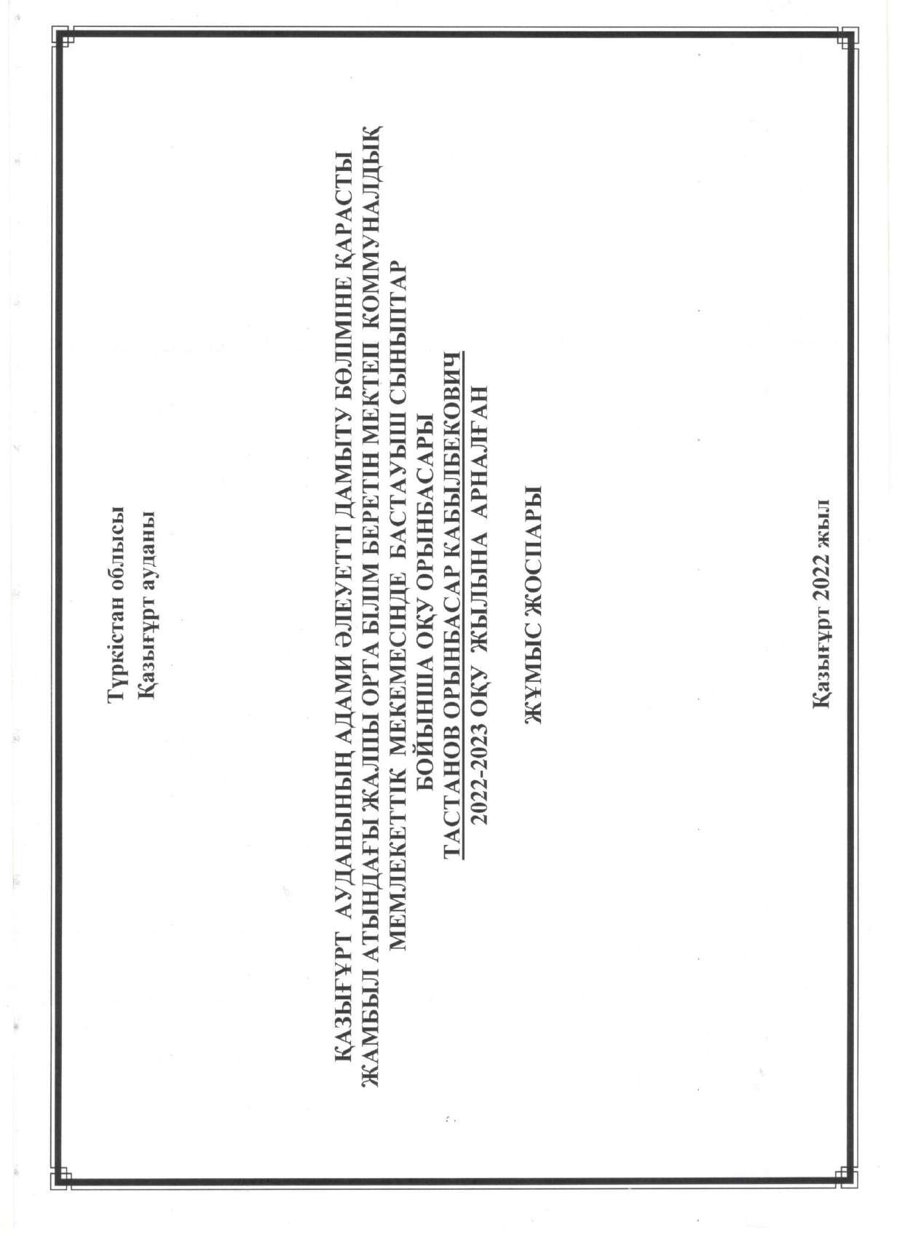

ӘЗІРЛЕУШІ |  | Жамбыл атындағы жалпы білім беретін мектебінің оқу орынбасары
НЕГІЗГІ БАҒЫТТАР |  | - Бастауыш білім беру жүйесін дамыту  - Бастауыш мектептер мен сыныптарда цифрлық білім беру жүйесін дамыту  - Инновациялық қызметті дамыту  - Білім беру сапасын қамтамасыз ету бойынша оқу-әдістемелік, шығармашылық жұмысты жетілдіру, баспа қызметін дамыту  - «Ащыбұлақ» жалпы орта білім беретін мектебінің білім беру кеңістігіндегі базалық бағыттардың міндеттеріне сәйкес «Рухани жаңғыру» бағдарламасының идеяларын ілгерілету  - Білім берудің барлық деңгейіндегі ұйымдардың қызметінде, оның ішінде инклюзивті білім беруді дамыту бойынша әдіснамалық және әдістемелік қолдауды жетілдіру
ҚҰРЫЛЫМЫ |  | І. БІЛІМ БЕРУ ҰЙЫМЫНЫҢ ҚЫЗМЕТ ЕТУІ МЕН ДАМУЫН НОРМАТИВТІК-ҚҰҚЫҚТЫҚ ҚАМТАМАСЫЗ ЕТУ  ІІ. Ұйымдастырушылық-ақпараттық талдау қызметі  2.1. Ұйымдастырушылық жұмыстар  2.2. Әдістемелік кеңес  IIІ.Мектеп жасындағы балаларды жалпыға бірдей міндетті оқу мен қамту  IV. Оқыту мен тәрбие үдерісін жетілдіру . Оқу процесін басқару  V. Ғылыми-әдістемелік қамтамасыз етуді ұйымдастыру  VI. Мұғалімдердің кәсіби біліктілігін арттыру ,курстық даярлауды жоспарлау ,өз бетінше білім алуын ұйымдастыру  VII. Педагогикалық шеберлікті арттыру ,озық педагогикалық тәжірибені тарату жұмыстары  VIII.Педагог кадрлардың аттестациядан өтуін жоспарлау.Мектептің аттестациялық коммиссиясының қызметі.  IX.Оқу -әдістемелік қамсыздандыру,оқу кабинеттерін ақпараттандыру жұмысы  X. Жас мамандармен атқарылатын жұмыстар  XI.Дарынды оқушылармен жұмыс және оларды қолдау  XII. Үлгерімі төмен оқушылармен жұмыс  XIII.Жаңапедагогикалық технологияларды ендіру жұмыстары  XIV.Мектепішілік бақылау мен басқару
ТАҚЫРЫБЫ |  | «МЕКТЕП МҰҒАЛІМДЕРІНІҢ ҮЗДІКСІЗ КӘСІБИ ДАМУЫНА ЖЕТЕКШІЛІК ЕТУ АРҚЫЛЫ ОҚЫТУ МЕН ОҚУ ҮДЕРІСІН ДАМЫТА ОТЫРЫП, БІЛІМДЕГІ ОЛҚЫЛЫҚТАРДЫ ЖОЮ»
МАҚСАТЫ |  | 1.Оқу бағдарламасын жоспарлау, орындалуы  2. Мұғалімдер мен жас мамандардың шығармашылық қабілеттерін дамытудың ғылыми- теориясына негіздеп, білім беру деңгейін көтеру, оқытудың жаңа технологияларының элементтерін күнделікті сабақтарына пайдалану, рухани адамгершілігі жоғары, қабілетті, дарынды жеке тұлғаны қалыптастыру  1.Білім сапасын арттырудың қазіргі педагогикалық технологияларын білім тәрбие беру үрдісіне енгізіп,жетілдіру;  2.Шығармашылық топтардың жаңа жүйені енгізу жәнежетілдірудегі жұмыс бағыттарын бекіту,  3. Мұғалімдердің ғылыми-әдістемелік деңгейін,кәсіби біліктілігін,шеберлігін дамыту;  4.Үлгермеушіліктің алдын алу және білім беру қызметінің сапасын арттыру;  6.Мектептің инновациялық жоба жұмысын қолға алу.  7.Жолда жүру ережелері, өрт қауіпсіздігі бойынша оқушылардың білім -білік дағдыларының қалыптасуына үнемі назар аудару
МІНДЕТТЕР |  | - Бастауыш сыныптар бойынша әдістемелік бірлестік жұмысын ұйымдастыру;  - Педагог кадрлардың кәсіби біліктілігін әдістемелік тұрғыда жетілдіру;  - Мұғалімдердің шығармашылық кезеңдер жоспары бойынша жұмыстарының жүйелі жүргізілуін,өз іс-тәжірибесін өзіндік жұмыстары (авторлық бағдарлама,жинақтар,әдістемелер)арқылы жинақтап,қорытындылауын қолға алу;  - Күнделікті білім беру үрдісінде әлеуметтік желілерді,бұлтты сервистерді ,QR -кодтау технологиясын тиімді қолдану  - Күнделікті тәжірибеде интерактивті білім беру қосымшаларын қолданатын мұғалімдер үлесін арттыру  - Бірлестікте инновациялық жобалармен жұмысты енгізуді қолға алу;  - Педагогикалық қызметті зерделеу, талдау және бағалау, тәрбиеленушілер мен оқушылардың білім беру жетістіктерін мониторингілеу, жұмыс тәжірибесін жинақтауды және жүйелендіруді қамтамасыз ету, тиімді нысандар мен олардың нәтижелілігі туралы деректер банкін құру;  - Білім беру ұйымдарына және жекелеген педагогтерге инновациялық қызметте қолдау көрсету, тәжірибелік-эксперименттік және зерттеу жұмыстарын жүргізу, сапалы нәтижеге бағыттау;  - Инновациялық қызметті жетілдіру;  - Білімді бақылау мен бағалаудың тиімді жолдарын іздестіру, тәжірибеге ендіру;  - Курстардан кейінгі педагогикалық жұмыскерлерді қолдау: методикалық кітапхана, электронды әдістемелік жинақтар, желілік қауымдастық, коучингтер, семинарлар, дөңгелек үстелдер т.б. ұйымдастыру;  - Педагогтердің кәсіби әрекетін ақпараттық және әлеуметтік-психологиялық қолдаумен іске асыру;  - Оқу-материалдық, нормативтік-құқықтық құжаттарды сауатты қолдануды ұйымдастыру.
НӘТИЖЕЛЕР |  | - Білім беру саласында мемлекеттік саясат жүзеге асырылады, педагог қызметкерлердің кәсіби біліктілігі жетілдіріледі;  - «Білімді ұлт сапалы білім беру» 2021 – 2025 жылдарға арналған ұлттық жобасы, өңірдің білім беруді дамыту бағдарламасы іске асырылады;  - Педагогтердің кәсіби құзыреттілік деңгейін арттырады, оқыту мен тәрбиелеуде жаңа педагогикалық технологияларды меңгереді;  - Педагогтерді өзекті әдістемелік қажеттіліктерге бағыттау, мониторингтік зерттеулер жүргізіледі;  - Өз әріптестерінің педагогикалық тәсілдерімен танысу арқылы оқыту сапасы арттырылады;  - Жалпы оқытудың тиімділігі мен сапасы арттырылады;  - Білім беру ұйымдарында білім сапасының деңгейі арттырылады;  - Оқушылардың дайындық деңгейін анықтау, білім сапасын арттыру бойынша ұсыныстар әзірленеді;  - Әдістемелік ұсынымдар базасы кеңейеді  - Білім берудің әдіс-тәсілдерін жетік меңгерген,жан-жақты құзыретті педагогтар қалыптасады;  - Педагогикалық ұжымның ғылыми-әдістемелік мүмкіндігінің жетіледі.

Жамбыл атындағы жалпы орта білім беретін мектебінде бастауыш сыныптар бойынша
2022-2023 оқу жылына талдау жұмысы

2021-2022 оқу жылы барысында бастауыш сынып бірлестігінде 15 мұғалім жұмыс жүргізуде.
Жоғары білімді 15
Арнаулы орта 0
педагог- шебер 0
педагог- зерттеуші 7
Педагог-сарапшы 3
Педагог-модератор 5
Жалпы мектепте бастауыш сынып бойынша оқушы бар.
МАД тобында 64 топ, 3 тәрбиеленушілер тәрбиеленуде
1 сыныпта 2 оқушы
2 сыныпта 52 оқушы
3 сыныпта 78 оқушы
4 сыныпта 69 оқушы

2021-2022 оқу жылын 199 оқушымен аяқтадық. Өткен оқу жылындағы жалпы бастауыш сыныптар бойынша білім сапасы 69,85 % , орта балл- 4,2 үлгерімі -100% көрсеткішін көрсеткен. Ондағы оқу үздігі -58 оқушы 28 % құрайды. Оқу екпіндісі 81 оқушы 40 % құрайды.

Оқушылардың жетістіктері:
Аудандық_____10_______
Облыстық____________
Републикалық_________
Халықаралық_________
Мұғалімдердің жетістіктері:
Аудандық_______7_____
Облыстық____________
Републикалық_________
Халықаралық_________

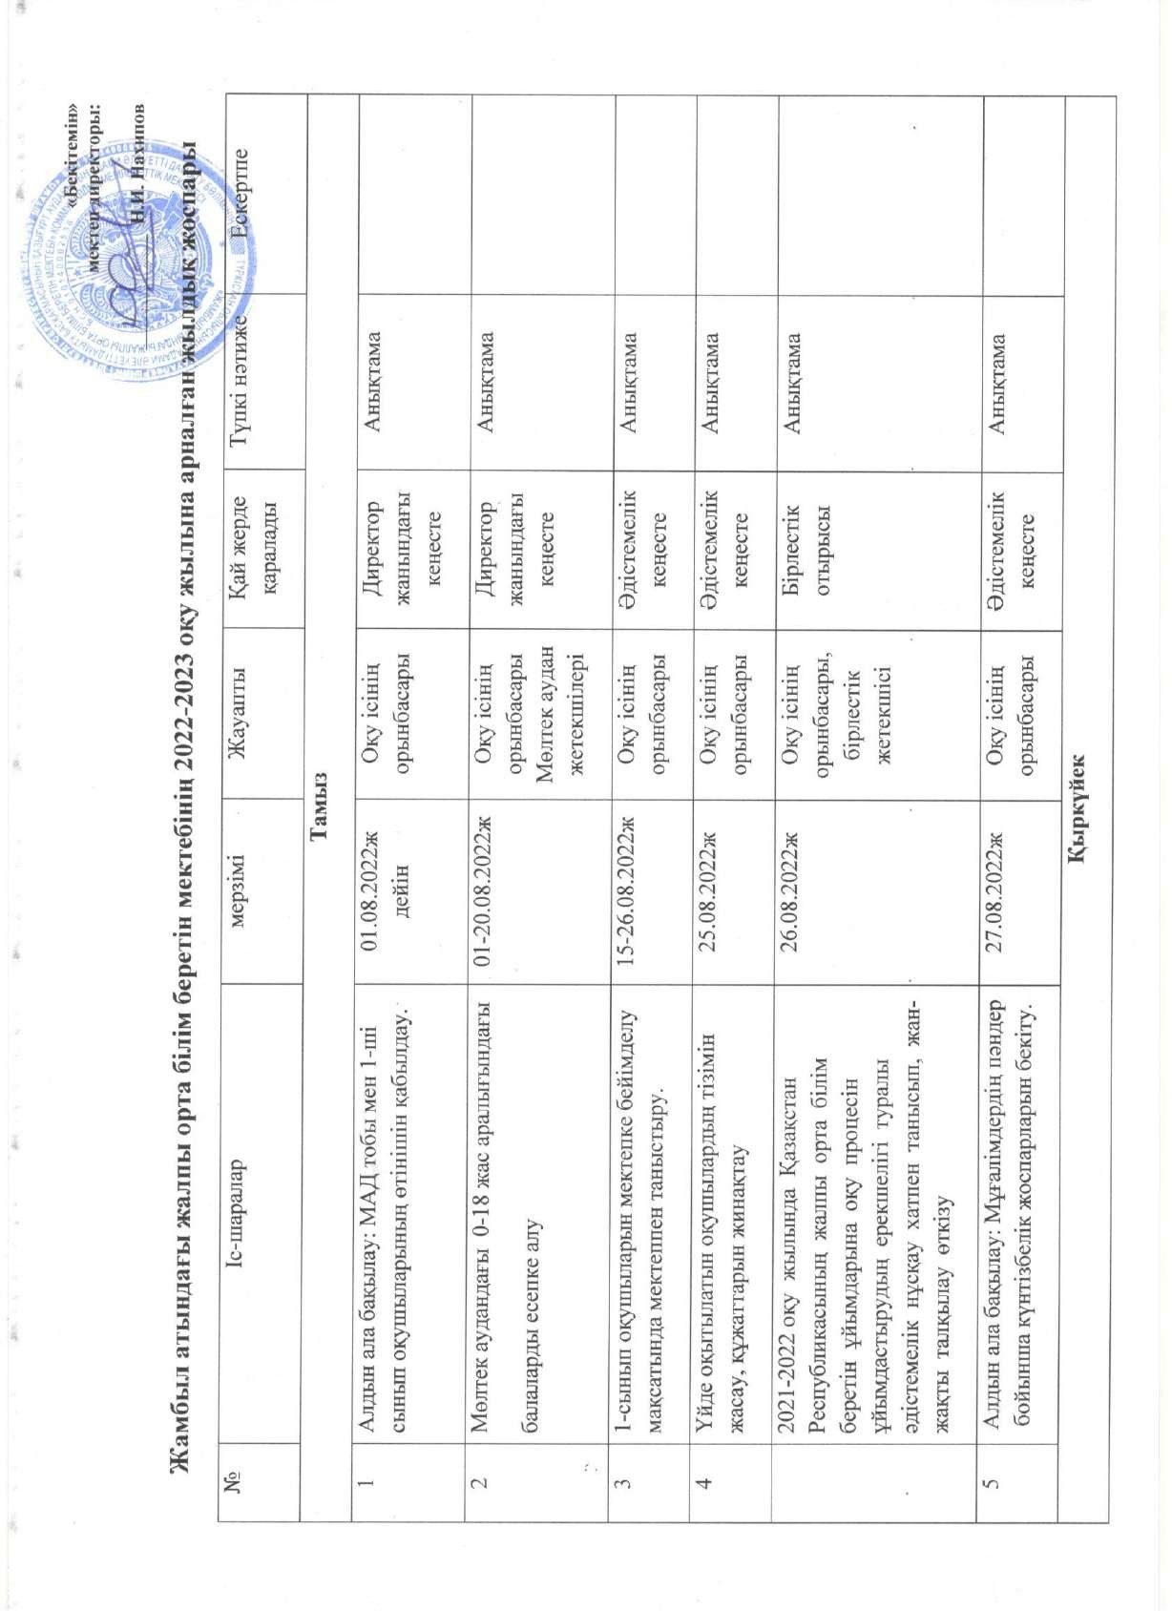

«Бекітемін»
мектеп директоры:

____________ Н.И. Нахипов
Жамбыл атындағы жалпы орта білім беретін мектебінің 2022-2023 оқу жылына арналған жылдық жоспары
№ | Іс-шаралар | мерзімі | Жауапты | Қай жерде қаралады | Түпкі нәтиже | Ескертпе
Тамыз
1 | Алдын ала бақылау: МАД тобы мен 1-ші сынып оқушыларының өтінішін қабылдау. | 01.08.2022ж дейін | Оқу ісінің орынбасары | Директор жанындағы кеңесте | Анықтама
2 | Мөлтек аудандағы 0-18 жас аралығындағы  балаларды есепке алу | 01-20.08.2022ж | Оқу ісінің орынбасары Мөлтек аудан жетекшілері | Директор жанындағы кеңесте | Анықтама
3 | 1-сынып оқушыларын мектепке бейімделу мақсатында мектеппен таныстыру. | 15-26.08.2022ж | Оқу ісінің орынбасары | Әдістемелік кеңесте | Анықтама
4 | Үйде оқытылатын оқушылардың тізімін жасау, құжаттарын жинақтау | 25.08.2022ж | Оқу ісінің орынбасары | Әдістемелік кеңесте | Анықтама
 | 2022-2023 оқу жылында Қазақстан Республикасының жалпы орта білім беретін ұйымдарына оқу процесін ұйымдастырудың ерекшелігі туралы әдістемелік нұсқау хатпен танысып, жан-жақты талқылау өткізу | 26.08.2022ж | Оқу ісінің орынбасары, бірлестік жетекшісі | Бірлестік отырысы | Анықтама
5 | Алдын ала бақылау: Мұғалімдердің пәндер бойынша күнтізбелік жоспарларын бекіту. | 27.08.2022ж | Оқу ісінің орынбасары | Әдістемелік кеңесте | Анықтама
Қыркүйек
1 | Алдын ала бақылау: Мұғалімдердің қозғалыс есебі.  (Сынып жетекшілермен) | 01.09.2022ж | Оқу ісінің орынбасары | Директор жанындағы кеңесте | Анықтама
2 | Алдын ала бақылау: Жас мамандардың күнтізбелік және сабақ жоспарларын тексеру | 02.09.2022ж | Оқу ісінің орынбасары | Директор жанындағы кеңесте | Анықтама
3 | Тіл мерекесінің онкүндігі | 05-15.09.2022ж | Оқу ісінің орынбасары | Директор жанындағы кеңесте | Анықтама
4 | Шолу бақылау: «Алфавиттік кітапты, оқушылардың жеке іс-қағаздарын жүргізу» | 11.09.2022ж | Оқу ісінің орынбасары | Директор жанындағы кеңесте | Анықтама
5 | Кіру бақылау: Білім алушылардың қашықтан оқыту жағдайындағы білімінде кеткен олқылықтарды жою» | 13-18.09.2022ж  Дер кезінде | Оқу ісінің орынбасары | Директор жанындағы кеңесте | Анықтама
6 | Lesson Study зерттеу сабаққа қатысу, мәліметтерін бекіту | Әр сәрсенбі | Топ мүшелері | Топ мүшелері отырысында | Анықтама
6 | Бастауыш сыныптардың тақырыптық тексеру: «бастауыш сыныптардағы негізгі пәндердің оқытылу жағдайы». | 20-25.09.2022ж | Оқу ісінің орынбасары | Педкеңес | Анықтама
Қазан
1 | Тақырыптық бақылау: Пән мұғалімдерінің сабаққа қатысуын қадағалау | 04.10.2022ж | Оқу ісінің орынбасары | Апталық әкімшілік кеңес | Анықтама
2 | Тақырыптық бақылау: «үйде оқытылатын оқушылардың оқытылуы». | 04-08.10.2022ж | Оқу ісінің орынбасары ҚББП | Директор жанындағы кеңесте | Анықтама
3 | Тақырыптық тексеру: Қазақ тілі және әдебиеті, өзін-өзі тану пәндерінің оқытылу жағдайы». | 11-13.10.2022ж | Оқу ісінің орынбасары | Педкеңес | Анықтама
4 | Персоналды бақылау:Тәжірибесі жинақталатын және аттестациядан өтетін мұғалімдердің сабағына қатысу. | Кесте бойынша | Аттестаттау мүшелері | Аттестаттау комиссиясы отырысы | Анықтама
 | Lesson Study зерттеу сабаққа қатысу, мәліметтерін бекіту | Әр сәрсенбі | Топ мүшелері | Топ мүшелері отырысында | Анықтама
5 | « 1-сыныптардағы бейімделу кезеңін бақылау» тақырыптық бақылау нәтижелері | 18-22.10.2022ж | Оқу ісінің орынбасары | Пед кеңес | Анықтама
6 | Сыныптар бойынша оқушылардың оқу функционалдық сауаттылығын тексеру, оқу жылдамдығын алу қортындылып, мониторинг жасап отыр | Ай сайын | Оқу ісінің орынбасары | Әдістемелік кеңесте | Анықтама
6 | Пәнедр бойынша оқу бағдарламаларының орындалуын тексеру.І тоқсандағы нәтижелерінің қорытындылары. | 28-29.10.2022ж | Оқу ісінің орынбасары | Педкеңес | Анықтама
7 | Ағымдағы бақылау: І тоқсандағы оқыту нәтижелерінің қорытындылары. | 30.10.2022ж | Оқу ісінің орынбасары | ӘБ отырысы | Анықтама
Қараша
1 | Шолу бақылау: Оқу бағдарламалырның орындалуы. | 08-10.11.2022ж | Оқу ісінің орынбасары | Апталық әкімшілік кеңес | Анықтама
 | Мектеп ішілік пән олимпиядаларын өткізу және аудандық олимпиядаларына дайындау | 11.11.2022ж | Оқу ісінің орынбасары | Педкеңес | Анықтама
2 | Тақырыптық тексеру: «орыс тілі, шет тілі пәндерінің оқытылу жағдайы». | 15-18.11.2022ж | Оқу ісінің орынбасары | Педкеңес | Анықтама
3 | Тақырыптық тексер: оқушы дәптерлерінің жүргізілуін тексеру». | 22-24.11.2022ж | Оқу ісінің орынбасары | Апталық әкімшілік кеңес | Анықтама
4 | Lesson Study зерттеу сабаққа қатысу, мәліметтерін бекіту | Әр сәрсенбі | Топ мүшелері | Топ мүшелері отырысында | Анықтама
5 | МАД тобының пәндерінің жүргізілуіне бақылау жасау |  | Оқу ісінің орынбасары | Дер кезінде | Анықтама
6 | Сыныптар бойынша оқушылардың оқу функционалдық сауаттылығын тексеру, оқу жылдамдығын алу қортындылып, мониторинг жасап отыр | Ай сайын | Оқу ісінің орынбасары | Әдістемелік кеңесте | Анықтама
7 | Тақырыптық тексеру: «Бастауыш сынып бірлестігі жұмыстарының жүргізілуі | 29-30.11.2022ж | Оқу ісінің орынбасары | Педкеңес | Анықтама
Желтоқсан

1 | Пәндер бойынша оқу бағдарламаларының орындалуын тексеру. | 6-12.12.2022ж | Оқу ісінің орынбасары | Педкеңес | Анықтама
2 | Lesson Study зерттеу сабаққа қатысу, мәліметтерін бекіту | Әр сәрсенбі | Топ мүшелері | Топ мүшелері отырысында | Анықтама
3 | Сыныптар бойынша оқушылардың оқу функционалдық сауаттылығын тексеру, оқу жылдамдығын алу қортындылып, мониторинг жасап отыр | Ай сайын | Оқу ісінің орынбасары |  | Анықтама
4 | «Қош бол әліппе» 1 сыныптардың әліппемен қостасу мерекелік іс-шарасы өткізу | 25.12.2022ж | Оқу ісінің орынбасары ДТІЖО | Әдістемелік кеңесте | Анықтама
5 | «Күнделік кз журналының жүргізілуін тексеру». | 27.30.12.2022ж |  | Педкеңес | Анықтама
6 | І жарты жылдық есебі, тексеру, қорытындылау | 29.30.12.2022ж | Оқу ісінің орынбасары | Педкеңес | Анықтама
Қаңтар

1 | Персоналды бақылау:Тәжірибесі жинақталатын және аттестациядан өтетін | Кесте бойынша | Аттестаттау мүшелері | Аттестаттау комиссиясы отырысы | Анықтама
2 | Пәндер бойынша тақырыптық және күнтізбелік жоспарларын тексеру. | 03-05.01.2023ж | Оқу ісінің орынбасары | Директор жанындағы кеңес | Анықтама
3 | Lesson Study зерттеу сабаққа қатысу, мәліметтерін бекіту | Әр сәрсенбі | Топ мүшелері | Топ мүшелері отырысында | Анықтама
4 | Бастауыш сынып бірлестігінің апталығы | 17-22.01.2023ж | Оқу ісінің орынбасары | Педкеңес | Анықтама
5 | Сыныптар бойынша оқушылардың оқу функционалдық сауаттылығын тексеру, оқу жылдамдығын алу қортындылып, мониторинг жасап отыр | Ай сайын | Оқу ісінің орынбасары | Әдістемелік кеңесте | Анықтама
6 | «Күнделік кз журналының жүргізілуін тексеру». | Ай сайын | Оқу ісінің орынбасары | Педкеңес | Анықтама
7 | Тақырыптық бақылау: «Пән бірлестігінің жұмысын тексеру» | 24-27.01.2023ж | Оқу ісінің орынбасары | Педкеңес | Анықтама
Ақпан
1 | Тақырыптық тексеру: АКТ және сандық сауаттылық оқытылу жағдайы. | 01-05.02.2023ж | Оқу ісінің орынбасары | Директор жанындағы кеңес | Анықтама
2 | Тақырыптық бақылау «Үйде оқытылатын оқушылардың оқытылуы». | 07-09.02.2023ж | Оқу ісінің орынбасары | Педкеңес | Анықтама
3 | Lesson Study зерттеу сабаққа қатысу, мәліметтерін бекіту | Әр сәрсенбі | Топ мүшелері | Топ мүшелері отырысында | Анықтама
4 | Сыныптар бойынша оқушылардың оқу функционалдық сауаттылығын тексеру, оқу жылдамдығын алу қортындылып, мониторинг жасап отыр | Ай сайын | Оқу ісінің орынбасары | Әдістемелік кеңесте | Анықтама
5 | «Күнделік кз журналының жүргізілуін тексеру». | Ай сайын | Оқу ісінің орынбасары | Педкеңес | Анықтама
Наурыз
1 | Шолу бақылау: «бұйрықтар кітабының жүргізілуі | 05.03.2023ж | Оқу ісінің орынбасары | Педкеңес | Анықтама
2 | Тақырыптық бақылау: «дене шынықтыру пәнінің өтілу сапасы мен іс-құжаттарының жүргізілуі. | 07-11.03.2023ж | Оқу ісінің орынбасары | Әдістемелік кеңесте | Анықтама
3 | Lesson Study зерттеу сабаққа қатысу, мәліметтерін бекіту | Әр сәрсенбі | Топ мүшелері | Топ мүшелері отырысында | Анықтама
4 | Сыныптар бойынша оқушылардың оқу функционалдық сауаттылығын тексеру, оқу жылдамдығын алу қортындылып, мониторинг жасап отыр | Ай сайын | Оқу ісінің орынбасары | Әдістемелік кеңесте | Анықтама
5 | «Күнделік кз журналының жүргізілуін тексеру». | Ай сайын | Оқу ісінің орынбасары | Педкеңес | Анықтама
Сәуір
1 | Тақырыптық тексеру: Пән апталықтары, снминар, дөңгелек үстелдердің өтілуі мен құжаттарының жинақталуы. | 04-08.04.2023ж | Оқу ісінің орынбасары
2 | Тақырыптық тексеру: « «Көркем еңбек, ән-музыка пәндерінің оқытылуын текесеру». | 11-16.04.2023ж | Оқу ісінің орынбасары
3 | Lesson Study зерттеу сабаққа қатысу, мәліметтерін бекіту | Әр сәрсенбі | Топ мүшелері | Топ мүшелері отырысында | Анықтама
4 | Сыныптар бойынша оқушылардың оқу функционалдық сауаттылығын тексеру, оқу жылдамдығын алу қортындылып, мониторинг жасап отыр | Ай сайын | Оқу ісінің орынбасары | Әдістемелік кеңесте | Анықтама
5 | «Бастау турнирі» математика пәні бойынша мектепте аудандық олимпиядасының 2-4 сыныптар арасында өтетін іс-шарасын жүргізу | 18-11.04.2023ж | Оқу ісінің орынбасары | Әдістемелік кеңесте | Анықтама
6 | «Күнделік кз журналының жүргізілуін тексеру». | Ай сайын | Оқу ісінің орынбасары | Педкеңес | Анықтама
Мамыр
1 | Тақырыптық тексеру:МАД сынып тәрбиенушілерінің білім игеру мониторингің бақылау жасау | 02-06.05.2023ж | Оқу ісінің орынбасары | Әдістемелік кеңесте | Анықтама
2 | 1-4 сынып оқушыларының білім деңгейін тест арқылы тексеру | 16-20.05.2023ж | Оқу ісінің орынбасары | Әдістемелік кеңесте | Анықтама
3 | Lesson Study зерттеу сабаққа қатысу, мәліметтерін бекіту | Әр сәрсенбі | Топ мүшелері | Топ мүшелері отырысында | Анықтама
4 | Сыныптар бойынша оқушылардың оқу функционалдық сауаттылығын тексеру, оқу жылдамдығын алу қортындылып, мониторинг жасап отыр | Ай сайын | Оқу ісінің орынбасары | Әдістемелік кеңесте | Анықтама
5 | «Күнделік кз журналының жүргізілуін тексеру». | Ай сайын | Оқу ісінің орынбасары | Педкеңес | Анықтама
6 | Оқу жылының аяқталуы | 25.05.2023ж | Оқу ісінің орынбасары | Педкеңес | Анықтама
7 | Диогностикалық талдау бойынша мұғалңмдердің деңгейі | 25.05.2023ж | Оқу ісінің орынбасары | Педкеңес | Анықтама
8 | Жылдық қорытынды | 27.05.2023ж | Оқу ісінің орынбасары | Педкеңес | Анықтама

Бастауыш сыныптар бойынша оқу ісі жөніндегі орынбасары: О.Қ. Тастанов

